Universidad Nacional de Lomas de Zamora | 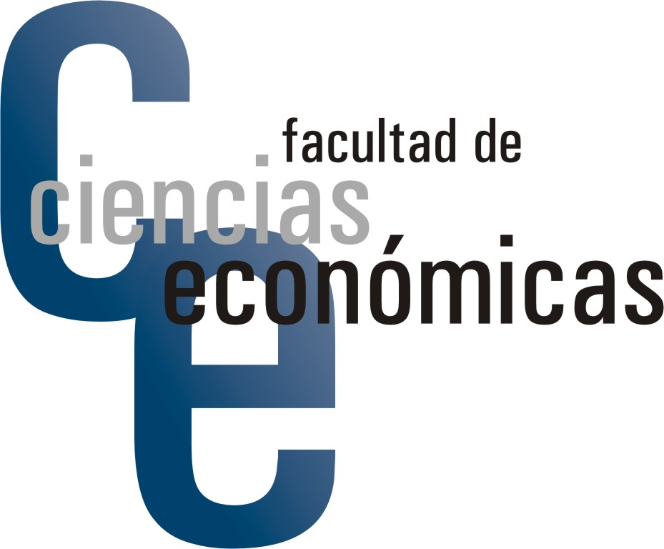

10mo ENCUENTRO “LA UNIVERSIDAD PÚBLICA COMO NEXO DE ARTICULACIÓN CON EL NIVEL MEDIO”

“La investigación como estrategia didáctica”
Estrategias para el desarrollo de la investigación formativa: Proyecto Económicas Lomas Investiga –ELI-
03 de Noviembre 2017
16 a 18 horas

OBJETIVOS DE LA INVESTIGACIÓN EN EL PROYECTO ELI.
- Contribuir con la fundamentación conceptual que dé cuenta de la articulación de la metodología de proyectos de articulación y el desarrollo de competencias investigativas.
- Articular entre niveles desde la óptica no solo desde el espacio físico, sino de contexto donde se comunica y se construye conocimiento, que posibilita la discusión, la confrontación y permite el aprendizaje.
- Abordar el proyecto ELI como estrategia didáctica en la medida que fortalece el proceso enseñanza – aprendizaje y busca hacer de la relación profesor- alumno, una relación dinámica.
- Generar la comunicación para posibilitar actividades con el conocimiento construido a través de las experiencias vividas y de la expresión de dichas experiencias.

